教務處
1.11/01(三)學生評量週教師教學提升策略研修，敬請教師開完朝會後在教室準備期中評量相關事項，並惕勵激發學生期中評量紮實學習，盡力完成試卷作答。
2.【考前平時考試】
請教師可以增加分數之百分數區間，在不公布名次的前提下讓學生瞭解自己測驗學習後所屬之區間以利進行測後加強與練習。
3.11/02(四)期中評量日：國語、英語、社會、11/03(五)期中評量日：數學、自然。
教學組：
1.本週為期中評量週，母語日活動暫停一次。
2.112(1)第1次定期紙筆測驗科目、時間，如下表：
(1) 相關注意事項請參閱上週工作計畫。
11/2【星期四】 |  |  | 11/3【星期五】
低年級 | 中年級 | 高年級 | 低年級 | 中年級 | 高年級
8：40~9：20  國語 | 8：30~9：20  國語 | 8：30~9：20  國語 | 8：40~9：20  數學 | 8：20~9：20  數學 | 五年級  8：20~9：20  數學  六年級  8：10~9：20  數學
9：30~10：10  英語  （二年級） | 9：30~10：10  英語 | 9：30~10：10  英語 |  | 9：30~10：10  自然 | 9：30~10：10  自然
 | 10：30~11：10  社會 | 10：30~11：10  社會
(2) 試卷袋：麻煩學年主任班級收齊送回，謝謝！
(3) 獎狀套印：成績處理後，請務必請各班將授獎名單（前五名）從成績處理系統之期中作業匯出，以利全校受獎名冊彙整及獎狀套印。
(4) 試後檢討分析：考試後，請記得做授課班級之試後檢討分析，並將電子檔上傳至 https://sites.google.com/kses.tn.edu.tw/exam或寄電子郵件至necoroin@gmail.com。
3.魔法語花一頁書已評選完畢，代表學校參賽之學生10/30(一)發下報名表，填寫完畢後請於11/1(三)放學前交至教務處郭晉廷老師。
4.校內數學競賽個人賽報名超過學校名額上限，10/30(一)中午12:45-13:45於2F會議室進行選拔測驗，須參加的學生通知單已於上週發下，相關規定皆依112學年度臺南市永康區崑山國民小學數學競賽市賽代表隊選手選拔辦法辦理。
課研組：
- 【議題】依照C3-2崑山國小法定教育議題課程實施時間檢核表
https://reurl.cc/ZyAdDl
第9週到第11週崑山活力GO議題課程，主題為【家庭暴力防治】，相關教材已放在【功能選單】-【重大議題參考與成果上傳區】之「07_家庭（含家暴防制）教育」供教師上課使用。
https://drive.google.com/drive/folders/1JsahKBS9DMr5_SO565uTufFPAfx5OOT2?usp=drive_link
※教材若是網頁連結，請老師點右鍵，下載到桌面即可連結。
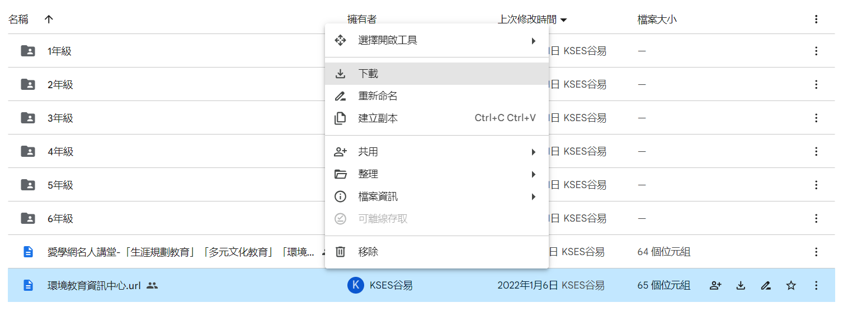
2.【學習扶助科技化評量系統登入】：已匯入112學年學生資料，煩請2-6年級導師及英語教師撥冗登入，協助檢視班上學生資料。學校代碼為114776。
另外，系統每三個月會提醒老師更換密碼，若老師登入後，完全沒看到任何學生資料，請更換密碼後重新登入再看看，如果資料顯出他班學生或有任何問題，都請洽課研組。
※補充：因材網也已經匯入班級學生資料及教師資料，歡迎老師們多多使用。
3.國際教育：11/3(五)集合地點為3F視聽教室，時間為12:40-13:30，請提醒學生攜帶講義及名牌，若不能出席務必請假。
學務處：
1.11月開始試辦放學時段家長機車入校停等，請有需求的家長依通知書說明執行。
2.天氣多變溫差較大，學生可自行先添加長袖衣物，待天氣轉涼再行換季。
3.嚴禁攜帶具危險性之物品，也請加強學生勿有粗暴之言行，多加愛護年紀小的學弟妹
4.班級經營著重正向管教，請留意學校訂定輔導與管教學生辦法注意事項，慎思管教之目的及採行措施之比例原則。
學生活動組：
1.11/4(六)上午9:00-12:00合唱團集訓，地點在東永廳。
2.11/6(一)早上8:10辦理五年級戶外教育行前講習，請五年級全體師生到雨豆樹下集合。
3.台南市112年度品德教育創意圖卡徵選收件至11/6(一)，請有意願參加的學生繳交至學務處彙整。
生教組:
1.112-1第10週(10/30~11/3)總導護: 曉鈴，導護: 貴靜、薇羽、亭妤、芷婧、姿宜。
導護生6-3。導護一、二早上請主動支援請假志工。導護三、四、五請利用早自修或午休時間評分並維持全校秩序（如表現很好請把具體事實紀要寫下），另外放學時請提早到校門口，勿讓小朋友提前在隊伍抵達前出校門。導護期間如有請公假者再麻煩提前通知生教組，以便於安排機動組導護
2.112-1第11週(11/16~11/10)總導護:昱綾，導護: 余瑄、炎儒、佳慧、明佳、宜蒨。
導護生6-2。
3.112-1第9週(10/23~10/27)整潔、秩序獎勵班級。
整潔：103，106，204，205，304，307，405，408，501，507，610，611
秩序：105，107，206，207，306，308，402，404，501，505，605，612
恭喜得獎的班級，請各班收齊好兒童卡，等待小志工到各班級收回學務處。
4.10/31(二)實施實體升旗。
5.請各班老師提醒小朋友，請勿攜帶蘿蔔刀到學校，以免發生危險。
衛生組：
1.校園傳染病通報，A,B流感，腸病毒，登革熱，新冠...等，需校安通報，煩請老師務必撥打728、729向護理師通報，並班級消毒。
PCR陽性或快篩陽(表單)：https://forms.gle/NcRzYqqvRe5bD4zM6
2.五六年級掃廁所比賽開跑，112-1第9週(10/23-10/27)獲獎班級如下：
第一名：605、610；第二名：501、504、509、603；第三名：604、611、612。
恭喜以上得獎的班級，請10/31(二)實體升旗派一名代表7:55至司令臺後方集合。謝謝所有打掃廁所的班級用心。
3.第二棟東側、成德館廁所預計於11/1(三)驗收，麻煩打掃廁所班級11/2(四)開始打掃。段考後第11週(11/6-11/10)將開始納入掃廁所比賽之評分，請導師多鼓勵學生爭取榮譽！
4.【學生流感疫苗】11/10(五)施打預告
- 流感通知單11/6(一)統一發下給各班，請導師協助貼聯絡簿通知家長。
- 當天請穿著運動服或寬鬆上衣，請導師配合施行。
- 永康榮民醫院醫療團隊將至本校接種疫苗，當天需學童健保卡過卡施打，請學童務必攜帶健保卡入校，並會當日歸還，若無健保卡將無法施打，謝謝。
5.未滿50歲教師流感疫施打日期為11/10(五)，依8/31大群公告有回覆表單的同仁為核定名單，請攜帶健保卡。若有疑問請向健康中心、衛生組詢問，謝謝。
總務處：
1. 11/1親師午餐聯誼活動，交流對象為二年級導師、各處室主任、教務處同仁，請於12:40至二樓會議室與委員進行交流。
輔導室：
輔導組：
1.10/31(二)升旗後將進行十月份榮譽狀頒獎，請老師提醒收到通知條的學生，7：55前到升旗台後方集合領獎。本月份仍有多位學生沒有更新班級資料或是沒有給老師簽名，會將好兒童卡退還給學生，請學生修正後，再重新投入兌換箱。謝謝老師協助！
2.11/11(六)上午南臺科技大學生命教育服務社辦理的「1起反毒趣」的闖關活動，目前還有名額，請中年級要參加的學生，帶100元保證金和報名表到輔導室報名。當日有參加的學生會退還保證金，還會送餐盒一份。
3.因應評量週，11/1(三)小太陽活動仍暫停一次，請老師留意學生動向，謝謝！
特教組:
1.為提升本市普通班教師對疑似特教生覺知敏感度，及有效轉介前介入教學知能，金城國中於11/8(三)13：30~16：30辦理「普通班教師轉介前介入研習」，詳細資訊請參閱校網公告，有意願參加研習的老師請於11/2(四)前聯繫特教組，以利後續公假簽核，感謝。報名網址https://special.moe.gov.tw/study_login.php?id=579164

